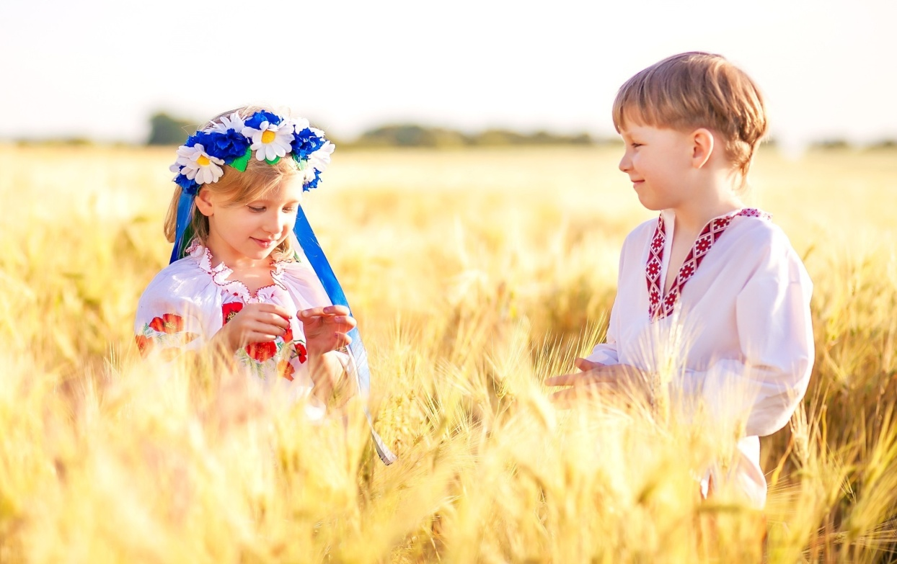

Провела: Жук О.В.

1 вересня 2017р.
Мета уроку: допомогти учням навчитися шанувати Батьківщину; прищеплювати любов до державних символів України; розширити знання дітей про цінності українців; виховувати почуття патріотизму, національної гордості та любові до Батьківщини.
Обладнання: пазли карти України, ілюстрації різних природних куточків краю, зображення державних символів, квіточки-символи, відео записи пісень, сонечко з хмаринками,
Хід першого уроку
Дитино, глянь навкруг, яка твоя земля;
Красива, дивовижна і єдина.
Усе тут дороге: ліс, гори, і поля,
Бо це Вітчизна наша — Україна!
1. Організація класу до роботи.
Створення сприятливого психологічного настрою.
Здрастуйте, діти ! Здрастуй, школо !
Сяють усмішки навколо .
Першовересень строкатий
Всіх дітей вітає з святом .
День і справді незвичайний -
Розпочався рік навчальний !
Принесе він знань багато
Школярам - малятам ,
Поведе їх непомітно крок за кроком до освіти -
Скарбу, що найбільший в світі!
Успіхів вам, любі діти !
Хай щаслива вас чекає днина,
Хай лиш радість принесуть знання!
1 вересня - День знань, чудове свято,
Тож дозвольте всіх вас привітати –
Час настав перший урок нам почати.
- Доброго дня! Я рада зустрічі з вами! Сьогодні ми зібралися на урок-мандрівку. Мета нашої мандрівки - дати можливість кожному з вас відчути себе школярем, переконатися, що ви є розумничками і допоможете мені провести перший урок. Погляньте на дошку. Ви бачите сонечко, але його закрили хмарки, на яких записані завдання, які ми маємо виконати, щоб звільнити сонечко. За правильно виконане завдання хмарки нам даруватимуть частинку пазлів, з ми викладемо те, що найдорожче для кожної людини.
2.Перша хмаринка принесла нам загадки.
-Давайте відгадаємо їх.
На ріднім полі шепчуть колоски,
Я рад би знати тихі їх думки.
Я слухав, чув, як кожна колосина
Шептала тихо слово: .... (Україна) М.Петров
На цьому уроці ми розширимо свої знання про свою Батьківщину. То ж урок наш буде присвячений дорогій Батьківщині, милій Україні, яку ми всі дуже любимо, бо найдорожче, що є у кожного з нас, — це рідна Батьківщина.
Ми визначили з вами тему уроку і хмаринка подарувала нам частину карти нашої країни.
( На дошці намальований лише контур карти України.. Після виконання завдання хмаринки, учні одержують пазл, який прикріплюють на дошці).
3.Друга хмаринка просить вас попрацювати в групах і викласти слова із букв.
- Я пропоную вам із віночка витягнути собі одну стрічечку.
За кольором стрічок вчитель об'єднує учнів у групи , вручає кожній групі конверт із буквами .
Діти викладають слова Батьківщина, Луганщина, рідний край, Україна.

- Кожна людина має свою сім'ю, родину. Це її маленька батьківщина.
Коли скласти ці маленькі батьківщини, то вийде одна велика батьківщина-
родина. І наш рідний дім, і наша прекрасна школа, і наше чудове місто, і наша
вулиця, і навіть та стежинка, якою ми поспішаємо до школи - це наша
Батьківщина. Як ви гадаєте, від якого слова народилось слово
«Батьківщина»?
- Так, тому що Батьківщина - це земля, на якій народились і живуть ваші
батьки.
- То як називається наша Батьківщина?
4.Третя хмаринка
- Наступна хмаринка принесла завдання у конверті.
4. Загадки
- Кожна країна, в якій живуть люди, має свої візитні картки. Вони неповторні, по них впізнають країну. Це - символи. Є вони і в нашої країни. Послухайте і відгадайте загадки.
1)І.Синє небо, жовте жито -
цю святиню знають діти. (Прапор.)

2)По радіо звучить щоденно
патріотична пісня,
що возвеличує Вкраїну
і прославля навічно. (Гімн.)

3).Символ нашої держави -це тризуб жовто-яскравий. (Герб.)

4.3. Гра «Пазли» Складання Символів (робота в парах)
5. Четверта хмаринка Україна серед країн світу
5.1.Робота з картою світу
А тепер ми звернемось до карти світу і знайдемо там свою Україну — вільну і незалежну державу, у якій нам випало щастя жити, бо ж як і матір, Батьківщину свою людина не вибирає, а має від народження. Хто знає, у якій частині світу нам треба шукати Україну? (В Європі). Бачите, як багато є країн у світі, як багато різних народів живе на нашій планеті Земля! А серед них і ми — українці. У кожного народу є своя історія, культура, мова, є свої традиції і легенди, казки і прислів'я. Є все це і у народу України: культура, історія, мова, традиції, є свої мрії та надії. Є в нас і велика любов до свого краю, яка відображена в легендах і казках, прислів'ях і приказках.
5.2.Складання прислів’їв
А скажіть, які прислів'я про рідний край ви знаєте?
«За рідний край життя віддай», «Кожен край мас свій звичай», «Де рідний край, там і рай», «Краще на своїй стороні кістьми лягти, ніж на чужині слави натягти», «Рідна земля і в жмені мила», «Де не є добре, а вдома краще», «З рідної сторони і ворона мила» .

5.3. Слухання вірша
Чи знаєте ви, де наймиліше місце на Землі і яка стежка найкраща?
Облітав журавель сто морів, сто земель,
Облітав, обходив, крила, ноги натрудив.
Ми спитали в журавля:
- Де найкращая земля?
Журавель відповідає:
- Краще рідної - немає!
Фізкультхвилинка
УКРАЇНА, (діти розводять руки)
РІДНИЙ КРАЙ, ( піднімають руки вгору )
ПОЛЕ, РІЧКА, ( повороти тулуба вправо-вліво )
СИНІЙ ГАЙ. (пританцьовують)
ЛЮБО СТЕЖКОЮ ІТИ ( ходьба на місці)
ТУТ ЖИВЕМО Я І ТИ! ( беруться за руки ).
6. П’ята хмаринка
-Знаєте, що кожна країна має найголовніше місто -столицю.
Воно відоме в світі,
Каштани в ньому квітнуть,
Будинки туг високі,
Дніпро тече широкий.
Ворота золоті
Стоять, мов чародії.
Віддавна - це столиця.
Столиця білолиця.
Ну, хто з вас здогадається,
Як місто називається ?
- Хто знає, яке місто є столицею України?
(Прикріплює в центрі карти слово «Київ»)
- Київ - це дуже давнє і красиве місто. У ньому багато зелені, особливо каштанів. Воно щороку росте і оновлюється. Побудований Київ на беретах річки Дніпро. Що ви можете тепер сказати про нашу столицю.Пропоную вам уявно побувати в Києві.
Перегляд кліпу про Київ.
7. П'ята хмаринка «Вінок для України»
Вивчення вірша А.Костецького «Що таке Батьківщина? »за допомогою мнемо таблиці

Кожна людина з великою любов'ю згадує місце, де народилася, де пройшло її дитинство. Таке місце ще називають Берегом Дитинства.
Тут мама наспівувала першу колискову, вишивала барвисті рушники, висаджувала квіти під вікном. Тут тато збудував хату, в якій завирувало родинне життя.
- Берег Дитинства є у кожної людини. Що ж це за берег?
Таке місце називаємо отчим краєм, маленькою Батьківщиною. Це і рідна хата, і журавель над криницею, і золотисте поле, і стежка, яка завжди веде додому.
Чудова рідна земля! А чим же славиться вона? (Відповіді дітей)
Прекрасна квітучими садами і безмежними полями, які дають щедрі врожаї.
Заводами і фабриками,шахтами, продукцію яких знають не лише у нашій країні, а й далеко за її межами.
Чудовими людьми, що прославили рідну Україну. Неповторними піснями, що народившись на нашій землі, розлетілись по всій планеті.

Наша Україна, багата на квіти Подивіться, які вони гарні. Це осінні квіти. Розгляньте, які з них є народними символами?
«Вінок любові до України».
Дітям пропонується вибрати квітку. Потім прикріпити ці квіти по контуру карти України, щоб вийшов своєрідний вінок.

8. Дидактична гра «Закінчи речення».
Наша Батьківщина - ... .
Столиця України - ... .
Київ розкинувся на берегах ... .
Державні символи України - ... .
Я знаю такі народні символи....
Я живу у місті... .
Мій рідний край називається …

9. Шоста хмаринка «Правила для учнів»

-Я бачу, що Ви гарно працювали на першому уроці і думаю, що вже зрозуміли яких правил треба дотримуватись учням. Тож пограємо у гру «Так чи ні»
Якщо так – плескайте в долоні, а якщо ні – тупочіть.
Треба гарно вам читати?
Треба менших ображати?
На перерві пострибати?
І всі парти пописати?
Друга треба виручати?
Треба слухати матусю?
Накричати на бабусю?
У школі вибити шибки?
Запізнюватись на уроки?
Брудне взуття носити?
І книги додолу кидати?
Завжди старших поважати?
І малюків не ображати?
Рідний край завжди любити?
І добром лиш дорожити?

11. Присяга школяра
- Законів і правил у школі існує дуже багато. Все неможливо запам’ятати. У цьому вам допоможе пам’ятка для учнів. А ось ці правила прості мають виконувати всі. Зараз я буду зачитувати присягу школяра, а ви будете казати хором слово «Обіцяємо!». Домовилися?

Обіцяєм не лінитись?
Добросовісно трудитись.
Педагогів поважати
І оцінки гарні мати.
На уроках не жувати,
Не дрімати і не спати.
Будем вчитися відмінно,
І поводитись сумлінно,
Щоб батьки могли радіти, що в них гарні такі діти.

12. Заключне слово вчителя.
Тепер можна гордо сказати, що ви – діти України, справжні школярі. Погляньте на свої парти. Там лежать малесенькі серця із вашими іменами.
А якого кольору ваші сердечка? (синьо-жовті)
Що для нас означають ці кольори?
Дійсно, ці кольори є символічними для України. І мені б дуже хотілося, щоб від сьогодні ваші сердечка запалали вогнем безмежної української любові. Любові, взаємоповаги та взаєморозуміння один до одного, до своїх батьків, родичів, до всіх людей
Із частинок - пазлів склали карту України, хмаринки звільнили сонечко, на якому з’явився напис « Україна — єдина держава»,Україна-єдина. Зараз нашій країні як ніколи потрібно бути єдиною та згуртованою. Учень: Щоб цвіла Україна моя,
Ми даємо обіцянку нині
Вчитись так, щоб набуті знання
Знадобились моїй Батьківщині.
Вчитель.
Шануйте себе і свою родину. Знайте, що «Наш клас - родина дружна і єдина, Цікава, неповторна, гомінка, Ми - часточка маленька України, Ми річечка, а Україна - це ріка. Нехай же наша дружна сім'я На повний голос скаже: «Так, це я - громадянин великої країни, ім'я якої- славна Україна!»
